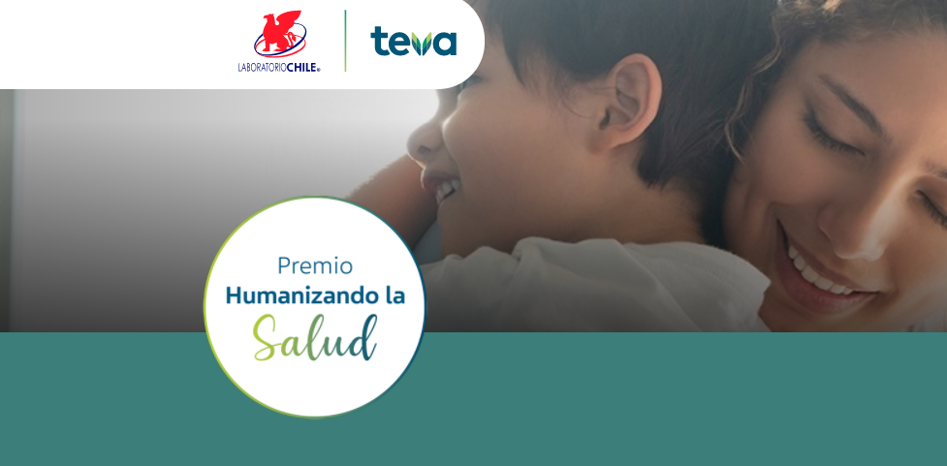

**Nombre del proyecto:**

**Parto positivo Hospital San Juan de Dios.**



***Objetivo de la iniciativa****:*

Contribuir al desarrollo de una experiencia feliz y empoderante en las mujeres que deciden y/o que les corresponde vivir el nacimiento de sus hijos en la maternidad del Hospital San Juan de Dios.

***Comunidad beneficiada****:*

Mujeres beneficiarias de Fonasa embarazadas de Curacaví, Pudahuel, Quinta Normal y Lo Prado que desean acceder a atención y acompañamiento en HSJDD y las mujeres embarazadas de alto riesgo que son derivadas desde hospital de Melipilla y Hospital de Talagante (comunas Alhué, el Monte, Isla de Maipo, María pinto, Melipilla, Padre Hurtado, San Pedro y Talagante)

***Impacto y cobertura****:*

Cada nacimiento representa un hecho biológico, antropológico, psicológico, sociológico y cultural único e intransferible. Por este motivo, cada nacimiento requiere una atención personal que ponga en el centro de todo el proceso a la protagonista: la mujer embarazada. La OMS en sus recomendaciones “Para los cuidados del parto para una experiencia de parto positiva” engloba entre otras cosas el hecho de parir a un recién nacido sano en condiciones ambientales seguras, contando con sostén continuo y con profesionales competentes y empáticos. En contraparte una experiencia negativa durante el parto se puede asociar con trastorno por estrés postraumático, dificultades en relaciones interpersonales, dificultades en el vínculo madre-hijo, reducción en las tasas de lactancia materna exclusiva, miedo en futuros nacimientos y mayor número de cesáreas de elección. Las intervenciones en el posparto inmediato no resultan del todo efectivas para prevenir el trauma, sino que se recomienda intervenir durante el embarazo y en el nacimiento. El desarrollo de este proyecto impactaría en la experiencia de parto de las usuarias del servicio de Maternidad en el HSJDD, tres mil mujeres cada año aproximadamente y también en sus recién nacidos.

***Metodología e implementación del proyecto Parto Positivo Hospital San Juan de Dios.***

|  |  |  |  |  |  |  |  |  |  |  |  |  |  |  |  |  |  |  |  |  |  |  |  |  |  |  |  |  |  |  |
| --- | --- | --- | --- | --- | --- | --- | --- | --- | --- | --- | --- | --- | --- | --- | --- | --- | --- | --- | --- | --- | --- | --- | --- | --- | --- | --- | --- | --- | --- | --- |
| TAREA A REALIZAR | 1 | 2 | 3 | 4 | 5 | 6 | 7 | 8 | 9 | 10 | 11 | 12 | 13 | 14 | 15 | 16 | 17 | 18 | 19 | 20 | 21 | 22 | 23 | 24 | 25 | 26 | 27 | 28 | 29 | 30 |
| **PROYECTO PARTO POSITIVO HOSPITAL SAN JUAN DE DIOS** |  |  |  |  |  |  |  |  |  |  |  |  |  |  |  |  |  |  |  |  |  |  |  |  |  |  |  |  |  |  |
| Compra de bienes necesarios para implementación de proyecto |  |  |  |  |  |  |  |  |  |  |  |  |  |  |  |  |  |  |  |  |  |  |  |  |  |  |  |  |  |  |
| Instalación de sistemas de Suspensión |  |  |  |  |  |  |  |  |  |  |  |  |  |  |  |  |  |  |  |  |  |  |  |  |  |  |  |  |  |  |
| Modificación de Sistema Eléctrico para Instalación de Dimmer |  |  |  |  |  |  |  |  |  |  |  |  |  |  |  |  |  |  |  |  |  |  |  |  |  |  |  |  |  |  |
| *Instalación de luminarias* |  |  |  |  |  |  |  |  |  |  |  |  |  |  |  |  |  |  |  |  |  |  |  |  |  |  |  |  |  |  |
| *Instalación de Dimmer* |  |  |  |  |  |  |  |  |  |  |  |  |  |  |  |  |  |  |  |  |  |  |  |  |  |  |  |  |  |  |
| *Instalación de Sistema de Soporte al muro* |  |  |  |  |  |  |  |  |  |  |  |  |  |  |  |  |  |  |  |  |  |  |  |  |  |  |  |  |  |  |
| Instalación de Tinas Hidromasaje |  |  |  |  |  |  |  |  |  |  |  |  |  |  |  |  |  |  |  |  |  |  |  |  |  |  |  |  |  |  |
| Instalación de Vinilos decorativos |  |  |  |  |  |  |  |  |  |  |  |  |  |  |  |  |  |  |  |  |  |  |  |  |  |  |  |  |  |  |
| Afinar detalles de tareas anteriores |  |  |  |  |  |  |  |  |  |  |  |  |  |  |  |  |  |  |  |  |  |  |  |  |  |  |  |  |  |  |

Una vez adjudicado el presupuesto nos daremos el plazo máximo de 30 días corridos para realizar la compra, implementación e instalación de los equipos e insumos requeridos. Lo anterior según carta Gantt que se detalla a continuación.

**2.4.f Presupuesto**

**4 taburetes**

**5 sistemas de suspensión**

**2 tinas de hidromasajes**

**6 vinilos decorativos**

**Colchonetas**

**Maní**

**Escalas de muro**

**Futón acompañante**

***Breve resumen del proyecto****:*

En los últimos 30 años existen dos visiones contrapuestas en cuanto al rol y equipos de salud durante el trabajo de parto y nacimiento. Por un lado, desde finales del siglo XIX la ciencia biomédica a elaborado modelos mecanicistas de la salud y la enfermedad y se han traducido a una visión intervencionista, vinculada a la estrategia de Manejo activo del trabajo de parto, promovido desde la maternidad de Dublín (República de Irlanda), en la década del 1980, que postula una gestión activa del trabajo de parto, en donde los equipos de salud deben llevar a cabo acciones que buscan, básicamente, acelerar el proceso del nacimiento. Por otro lado, en los años 80 la OMS instó a revisar el modelo biomédico de atención a la gestación, el parto y el nacimiento, para respetar los derechos de la mujer y considerar sus necesidades, hace hincapié en que el rol profesional es el de acompañamiento y vigilancia del proceso fisiológico del nacimiento, para asegurar

la salud de la madre y su hijo/a, pero sin interferir en el mismo y minimizando el intervencionismo, buscando lo mejor desde el punto de vista biopsicosocial tanto para la madre como para el feto que está naciendo. (humanización del parto)

La actual generación de profesionales de la salud tiene el imperativo histórico de sintetizar en su práctica clínica y praxis integral, los derechos con los avances del conocimiento científico y en base al postulado del parto humanizado e institucional, seguir avanzando

en la construcción de un robusto sistema asistencial que promueva y garantice las decisiones conscientes de las mujeres en el relevante proceso reproductivo.

Para lograr este objetivo de humanizar el nacimiento existen tres pilares:

* Cambios del sistema asistencial (salas de parto, guías y protocolos);
* Cambios en la sociedad y la Comunidades (mejorando la educación y derribando los mitos)
* Cambios en los Profesionales y equipos de salud (mejorando la capacitación y destrezas)

Por este motivo el proyecto incluye:

* Reacondicionamiento de box de parto y sala de prepartos
* Espacios que permitan la comodidad de la madre y el acompañante,
* Ofrecer variadas opciones para el alivio del dolor durante el trabajo de parto (hidroterapia, masajes, movimiento, esfero terapia, aromaterapia, musicoterapia, rebozo y peridural).
* Ofrecerle a la madre elementos que favorezcan las posiciones verticales como pelotas de parto, futones en el suelo, *wall ladders,* sillas de nacimiento y cuerdas.
* Tener un espacio termorregulado que permita facilitar el contacto piel a piel Mamá-recién nacido que sea inmediato y prolongado (al menos una hora) para proporcionar abrigo y apego favoreciendo la iniciación de la lactancia y la estimulación del desarrollo, y asegurar que Mamá-Recién Nacido permanezcan juntos.
* Educación a la comunidad:
* Elaboración de Instagram que permita cooperar con el nivel primario en la educación y aclaración de mitos
* Elaboración y aplicación de plan de parto en donde la mujer evalue alternativas las exprese para conocimiento del equipo de salud.
* Renovar las capacitaciones del personal médico, matronas, Tens y auxiliares de servicio usando técnicas experienciales, con encuentros recurrentes en que se analicen casos clínicos y con supervisión activa del cumplimiento del parto humanizado.